**PART 3 OUTPUTS**

**TEST CASE 1**

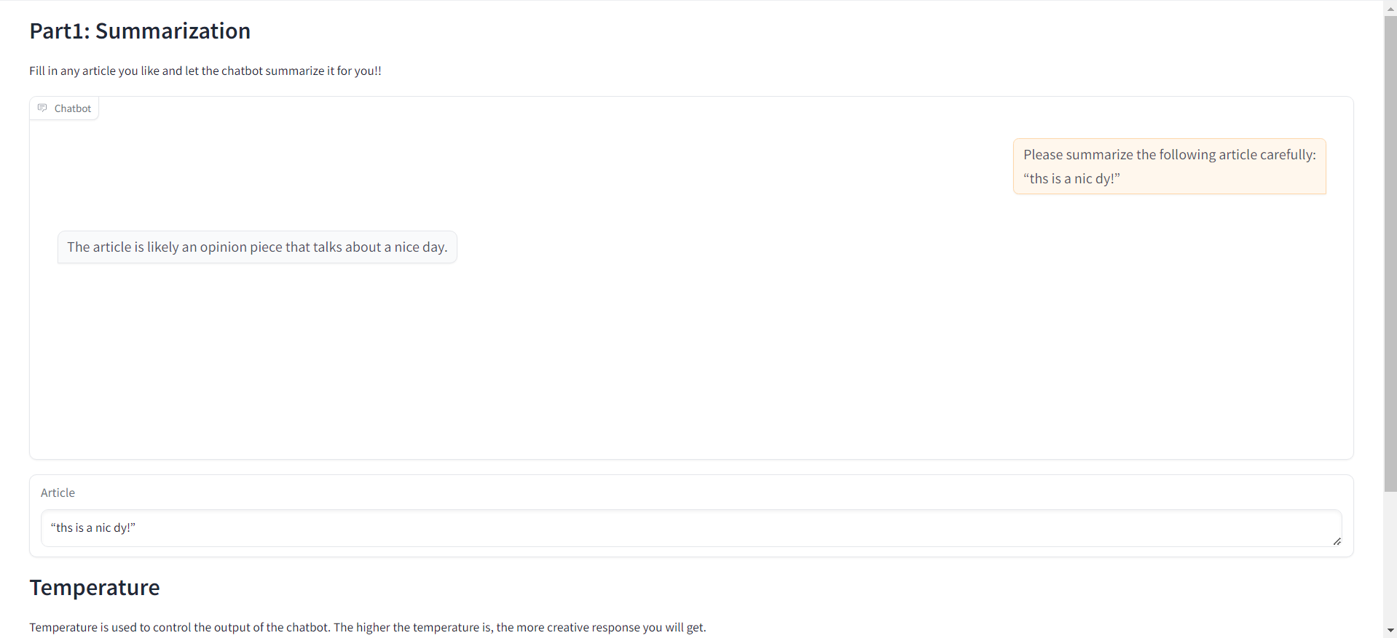

**TEST CASE 2**

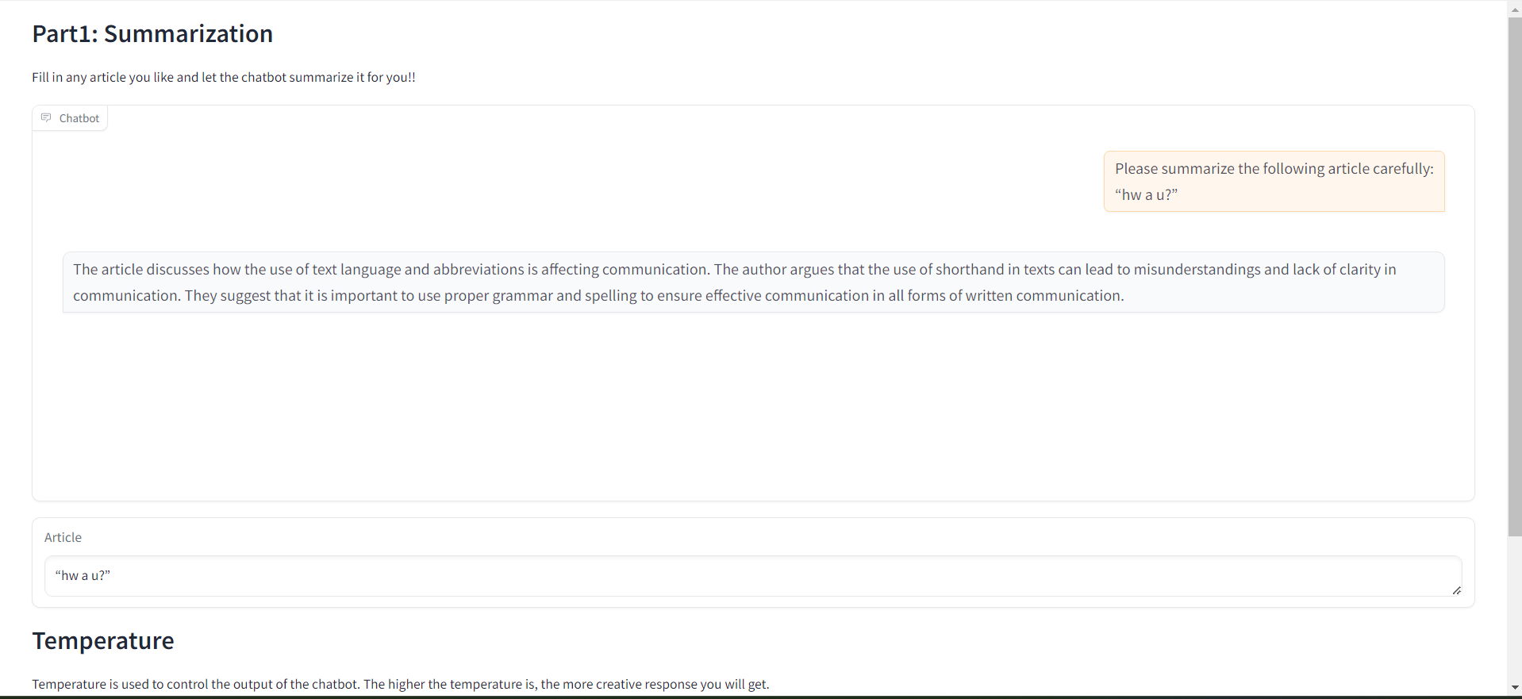

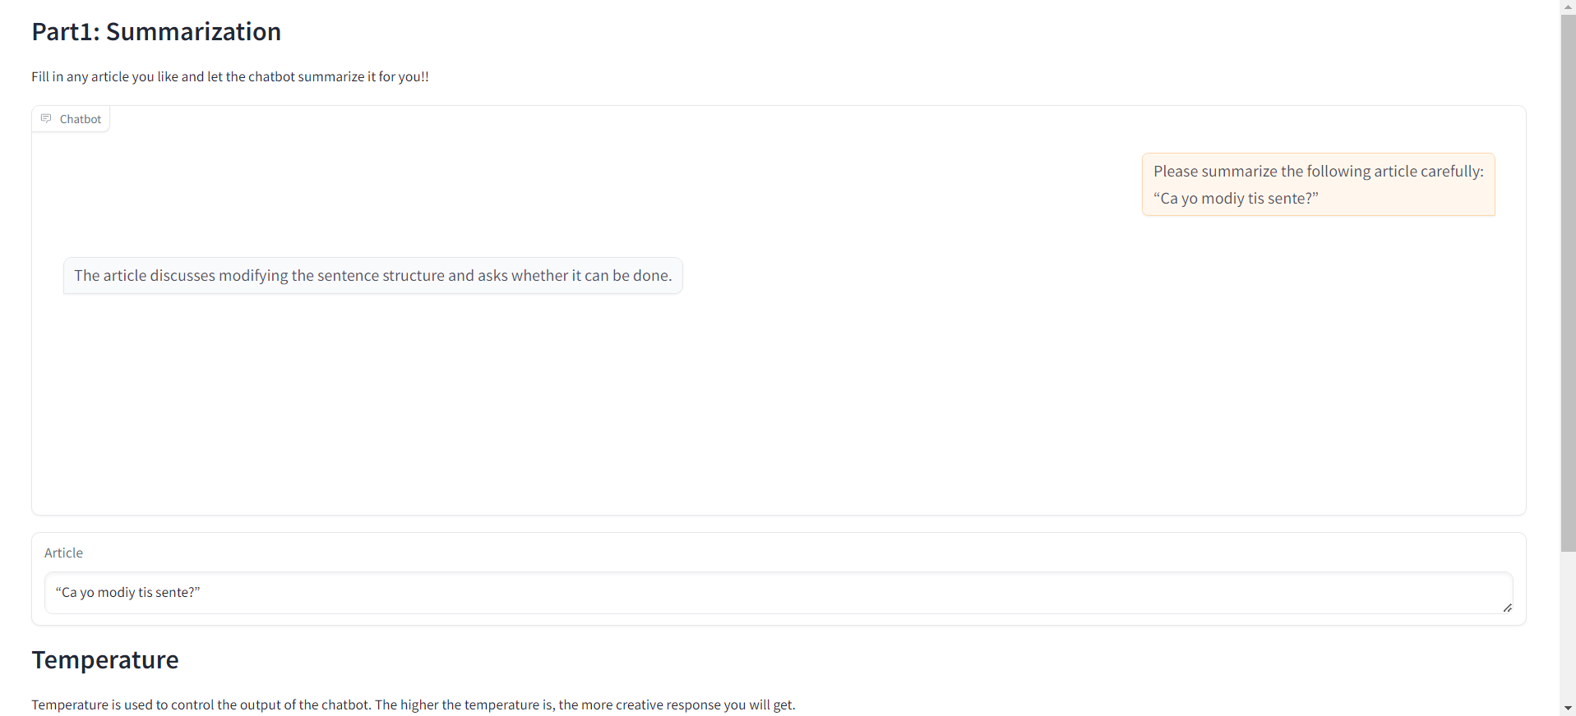**TESTCASE 3**